

**О внесении изменений в постановление акимата Акмолинской области от 26 июня 2015 года № А-7/298 "Об утверждении регламентов государственных услуг, оказываемых в сфере семьи и детей"**

***Утративший силу***

Постановление акимата Акмолинской области от 15 апреля 2016 года № А-5/170. Зарегистрировано Департаментом юстиции Акмолинской области 20 мая 2016 года № 5371. Утратило силу постановлением акимата Акмолинской области от 21 февраля 2020 года № А-2/81

      Сноска. Утратило силу постановлением акимата Акмолинской области от 21.02.2020 № А-2/81 (вводится в действие со дня официального опубликования).  
      Примечание РЦПИ.  
      В тексте документа сохранена пунктуация и орфография оригинала.  
      В соответствии с Законами Республики Казахстан от 23 января 2001 года "О местном государственном управлении и самоуправлении в Республике Казахстан", от 15 апреля 2013 года "О государственных услугах", акимат Акмолинской области **ПОСТАНОВЛЯЕТ:**  
      1. Внести в постановление акимата Акмолинской области "Об утверждении регламентов государственных услуг, оказываемых в сфере семьи и детей" от 26 июня 2015 года № А-7/298 (зарегистрировано в Реестре государственной регистрации нормативных правовых актов № 4917, опубликовано в информационно-правовой системе "Әділет" 18 августа 2015 года) следующие изменения:  
      1) регламент государственной услуги "Выдача справок по опеке и попечительству", утвержденный указанным постановлением, изложить в новой редакции согласно приложению 1 к настоящему постановлению;  
      2) регламент государственной услуги "Установление опеки или попечительства над ребенком-сиротой (детьми-сиротами) и ребенком (детьми), оставшимся без попечения родителей", утвержденный указанным постановлением, изложить в новой редакции согласно приложению 2 к настоящему постановлению;  
      3) регламент государственной услуги "Выдача справок в единый накопительный пенсионный фонд и (или) добровольный накопительный пенсионный фонд, банки, в органы внутренних дел для распоряжения имуществом несовершеннолетних детей и оформления наследства несовершеннолетним детям", утвержденный указанным постановлением, изложить в новой редакции согласно приложению 3 к настоящему постановлению;  
      4) регламент государственной услуги "Выдача справок органов, осуществляющих функции по опеке или попечительству, для оформления сделок с имуществом, принадлежащим на праве собственности несовершеннолетним детям", утвержденный указанным постановлением, изложить в новой редакции согласно приложению 4 к настоящему постановлению;  
      5) регламент государственной услуги "Назначение выплаты пособия опекунам или попечителям на содержание ребенка-сироты (детей-сирот) и ребенка (детей), оставшегося без попечения родителей", утвержденный указанным постановлением, изложить в новой редакции согласно приложению 5 к настоящему постановлению.  
      2. Контроль за исполнением настоящего постановления возложить на заместителя акима Акмолинской области Нуркенова Н.Ж.  
      3. Настоящее постановление акимата области вступает в силу со дня государственной регистрации в Департаменте юстиции Акмолинской области и вводится в действие со дня официального опубликования.

|  |  |
| --- | --- |
| *Аким Акмолинской области* | *С.Кулагин* |

|  |  |
| --- | --- |
|  | Приложение 1 к постановлению акимата Акмолинской области от 15 апреля 2016 года № А-5/170 |
|  | Утвержден постановлением акимата Акмолинской области от 26 июня 2015 года № А-7/298 |

**Регламент государственной услуги "Выдача справок по опеке и попечительству"**

**1. Общие положения**

      1. Государственная услуга "Выдача справок по опеке и попечительству" (далее – государственная услуга), оказывается отделами образования районов, городов Кокшетау, Степногорск (далее – услугодатель).  
      Прием заявления и выдача результата оказания государственной услуги осуществляются через:  
      1) некоммерческое акционерное общество "Государственная корпорация "Правительство для граждан" (далее – Государственная корпорация);  
      2) веб-портал "электронного правительства" www.egov.kz (далее – Портал).  
      2. Форма оказания государственной услуги - электронная (полностью автоматизированная) и (или) бумажная.  
      3. Результат оказания государственной услуги - справка об опеке и попечительстве (далее - справка).  
      Форма предоставления результата оказания государственной услуги – электронная и (или) бумажная.

**2. Описание порядка действий структурных подразделений (работников) услугодателя в процессе оказания государственной услуги**

      4. Основанием для начала процедуры (действия) по оказанию государственной услуги является:  
      1) при обращении в Государственную корпорацию - заявление по форме согласно приложению 4 к стандарту государственной услуги "Выдача справок по опеке и попечительству" (далее - Стандарт), утвержденного приказом Министра образования и науки Республики Казахстан от 13 апреля 2015 года № 198 (зарегистрировано в Реестре государственной регистрации нормативных правовых актов № 11184);  
      2) при обращении на Портал – запрос в форме электронного документа, подписанный электронно-цифровой подписью (далее – ЭЦП) услугополучателя.  
      5. Содержание каждой процедуры (действия), входящей в состав процесса оказания государственной услуги, длительность его выполнения:  
      1) сотрудник канцелярии осуществляет прием и регистрацию заявления – 15 минут;  
      2) руководитель рассматривает заявление, определяет ответственного исполнителя – 1 час;  
      3) ответственный исполнитель подготавливает проект справки – 2 рабочих дня;  
      4) руководитель подписывает проект справки – 1 час;  
      5) сотрудник канцелярии направляет в Государственную корпорацию справку - 15 минут.   
      6. Результат процедуры (действия) по оказанию государственной услуги, который служит основанием для начала выполнения следующей процедуры (действия):  
      1) направление документов руководителю;  
      2) определение ответственного исполнителя для исполнения;  
      3) направление проекта справки руководителю;  
      4) подписание справки;  
      5) выдача справки.

**3. Описание порядка взаимодействия структурных подразделений (работников) услугодателя в процессе оказания государственной услуги**

      7. Перечень структурных подразделений (работников) услугодателя, которые участвуют в процессе оказания государственной услуги:  
      1) сотрудник канцелярии;  
      2) руководитель;  
      3) ответственный исполнитель.  
      8. Описание последовательности процедур (действий) между структурными подразделениями (работниками) с указанием длительности каждой процедуры (действия):  
      1) сотрудник канцелярии осуществляет прием и регистрацию заявления – 15 минут;  
      2) руководитель рассматривает заявление, определяет ответственного  
      исполнителя – 1 час;  
      3) ответственный исполнитель подготавливает проект справки – 2  
      рабочих дня;  
      4) руководитель подписывает проект справки – 1 час;  
      5) сотрудник канцелярии направляет в Государственную корпорацию справку - 15 минут.

**4. Описание порядка взаимодействия с Государственной корпорацией "Правительство для граждан"и (или) иными услугодателями, а также порядка использования информационных систем в процессе оказания государственной услуги**

      9. Описание порядка обращения в Государственную корпорацию, длительность обработки запроса услугодателя:  
      1) услугополучатель для получения государственной услуги обращается в Государственную корпорацию;  
      2) работник Государственной корпорации проверяет правильность заполнения заявлений и полноту пакета документов и выдает услугополучателю расписку о приеме заявления - 3 минуты.  
      В случае предоставления услугополучателем неполного пакета документов согласно пункту 9 Стандарта работник Государственной корпорации отказывает в приеме заявления и выдает расписку об отказе в приеме документов;  
      3) работник Государственной корпорации получает письменное согласие услугополучателя на использование сведений, составляющих охраняемую законом тайну, содержащихся в информационных системах, если иное не предусмотрено законами Республики Казахстан - 2 минуты;  
      4) работник Государственной корпорации идентифицируют личность услугополучателя, вносит соответствующую информацию об услугополучателе и список поданных документов – 5 минут;  
      5) работник Государственной корпорации выдает результат оказания государственной услуги услугополучателю – 5 минут.  
      В случае отсутствия данных об установлении опеки или попечительства над ребенком-сиротой (детьми-сиротами), ребенком (детьми), оставшимся без попечения родителей, в информационных системах срок оказания государственной услуги – 3 рабочих дня;  
      6) работник Государственной корпорации подготавливает пакет документов и направляет его услугодателю через курьерскую или иную уполномоченную на это связь - 1 рабочий день;  
      7) процедуры (действия) услугодателя, предусмотренные пунктом 5 настоящего Регламента;  
      8) работник Государственной корпорации в срок, указанный в расписке о приеме пакета документов,выдает результат оказания государственной услуги услугополучателю – 5 минут.  
      Перечень документов, необходимых для оказания государственной услуги при обращении услугополучателя в Государственную корпорацию:  
      1) заявление по форме согласно приложению 2 Стандарта государственной услуги;  
      2) документ, удостоверяющий личность услугополучателя (требуется для идентификации личности);  
      3) свидетельство о рождении ребенка, в случае рождения ребенка до 13 августа 2007 года либо за пределами Республики Казахстан (требуется для идентификации личности).  
      Сведения о документах, удостоверяющих личность, свидетельстве о рождении ребенка (в случае рождения ребенка после 13 августа 2007 года) работник Государственной корпорации и услогодатель получает из соответствующих государственных информационных систем через шлюз "электронного правительства".  
      10. Описание порядка обращения и последовательности процедур (действий) услугополучателя и услугодателя при оказании государственной услуги через Портал.  
      Услугополучатель осуществляет регистрацию на портале посредством индивидуального идентификационного номера (далее – ИИН) и бизнес–идентификационного номера (далее – БИН), а также пароля (осуществляется для незарегистрированных услугополучателей на Портале);  
      процесс 1 – процесс ввода услугополучателем ИИН/БИН и пароля (процесс авторизации) на Портале для получения услуги. Условие 1 – проверка на Портале подлинности данных о зарегистрированном услугополучателе через ИИН/БИН и пароль;  
      процесс 2 – формирование Порталом сообщения об отказе в авторизации в связи с имеющимися нарушениями в данных услугополучателя;  
      процесс 3 – выбор услугополучателем услуги, указанной в настоящем регламенте, вывод на экран формы запроса для оказания услуги и заполнение услугополучателем формы (ввод данных) с учетом ее структуры и форматных требований, прикрепление к форме запроса необходимых копий документов в электронном виде указанные в пункте 9 Стандарта, а также выбор услугополучателем регистрационного свидетельства ЭЦП для удостоверения (подписания) запроса. Условие 2 – проверка на Портале срока действия регистрационного свидетельства ЭЦП и отсутствия в списке отозванных (аннулированных) регистрационных свидетельств, а также соответствия идентификационных данных (между ИИН/БИН указанным в запросе, и ИИН/БИН указанным в регистрационном свидетельстве ЭЦП);  
      процесс 4 – формирование сообщения об отказе в запрашиваемой услуге в связи с не подтверждением подлинности ЭЦП услугополучателя;  
      процесс 5 – направление электронного документа (запроса услугополучателя) удостоверенного (подписанного) ЭЦП услугополучателя через шлюз "электронного правительства" в автоматизированном рабочем месте региональный шлюз "электронного правительства" для обработки запроса услугодателем;  
      процесс 6 – процедуры (действия) услугодателя, предусмотренные пунктом 5 настоящего Регламента;  
      процесс 7 – получение услугополучателем результата оказания государственной услуги в "личном кабинете" услугополучателя. Электронный документ формируется с использованием ЭЦП руководителя услугодателя.  
      Диаграмма функционального взаимодействия информационных систем, задействованных в оказании государственной услуги через Портал указана в приложении 1 к настоящему регламенту.  
      Подробное описание последовательности процедур (действий), взаимодействий структурных подразделений (работников) услугодателя в процессе оказания государственной услуги, а также описание порядка взаимодействия с иными услугодателями и (или) центром обслуживания населения и порядка использования информационных систем в процессе оказания государственной услуги отражается в справочнике бизнес-процессов оказания государственной услуги согласно приложения 2 к настоящему регламенту.

|  |  |
| --- | --- |
|  | Приложение 1 к регламенту государственной услуги "Выдача справок по опеке и попечительству" |

**Диаграмма функционального взаимодействия в оказании государственной услуги через Портал**

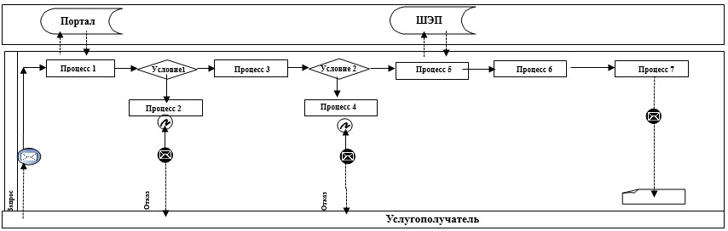

      Расшифровка аббревиатур:  
      ИС Портал – информационная система;  
      ШЭП – шлюз "электронного правительства".

|  |  |
| --- | --- |
|  | Приложение 2 к регламенту государственной услуги "Выдача справок по опеке и попечительству" |

**Справочник бизнес-процессов оказания государственной услуги "Выдача справок по опеке и попечительству"**

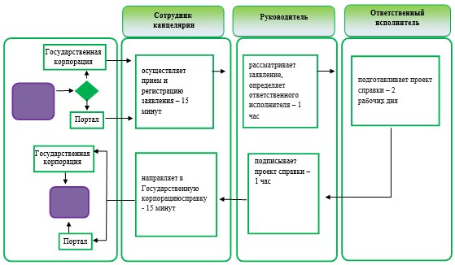

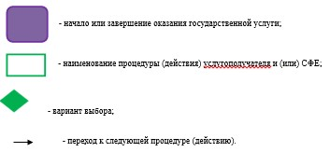

|  |  |
| --- | --- |
|  | Приложение 2 к постановлению акимата Акмолинской области от 15 апреля 2016 года № А-5/170 |
|  | Утвержден постановлениемакимата Акмолинской области от 26 июня 2015 года № А-7/298 |

**Регламент государственной услуги "Установление опеки или попечительства над ребенком-сиротой (детьми-сиротами) и ребенком (детьми), оставшимся без попечения родителей"**

**1. Общие положения**

      1. Государственная услуга "Установление опеки или попечительства над ребенком-сиротой (детьми-сиротами) и ребенком (детьми), оставшимся без попечения родителей" (далее – государственная услуга), оказывается отделами образования районов, городов Кокшетау, Степногорск(далее – услугодатель).  
      Прием заявления и выдача результата оказания государственной услуги осуществляются через:  
      1) канцелярию услугодателя;  
      2) некоммерческое акционерное общество "Государственная корпорация "Правительство для граждан" (далее - Государственная корпорация);  
      3) веб-портал "электронного правительства" www.egov.kz (далее – Портал).  
      2. Форма оказания государственной услуги – электронная (частично автоматизированная) и (или) бумажная.  
      3. Результатом оказания государственной услуги является постановление акимата районов, городов Кокшетау, Степногорск об установлении опеки или попечительства либо мотивированный ответ об отказе в оказании государственной услуги по основаниям предусмотренных пунктом 10 стандарта государственной услуги "Установление опеки или попечительства над ребенком-сиротой (детьми-сиротами) и ребенком (детьми), оставшимся без попечения родителей" (далее - Стандарт), утвержденного приказом Министра образования и науки Республики Казахстан от 13 апреля 2015 года № 198 (зарегистрировано в Реестре государственной регистрации нормативных правовых актов № 11184).  
      Форма предоставления результата оказания государственной услуги – электронная и (или) бумажная.

**2. Описание порядка действий структурных подразделений (работников) услугодателя в процессе оказания государственной услуги**

      4. Основанием для начала процедуры (действия) по оказанию государственной услуги является:  
      1) при обращении к услугодателю и в Государственную корпорацию - заявление по форме согласно приложению 2 к Стандарту;  
      2) при обращении на портал – запрос в форме электронного документа, подписанный электронно-цифровой подписью (далее – ЭЦП) услугополучателя.  
      5. Содержание каждой процедуры (действия), входящей в состав процесса оказания государственной услуги, длительность его выполнения:  
      1) сотрудник канцелярии осуществляет прием документов, их регистрацию – 20 минут;  
      2) руководитель рассматривает документы, определяет ответственного исполнителя – 1 час;  
      3) ответственный исполнитель подготавливает проект постановления либо мотивированного ответа об отказе в оказании государственной услуги – 29 календарных дней;  
      4) сотрудник канцелярии выдает услугополучателю постановление, либо мотивированный ответ об отказе в оказании государственной услуги - 20 минут.  
      6. Результат процедуры (действия) по оказанию государственной услуги, который служит основанием для начала выполнения следующей процедуры (действия):  
      1) выдача расписки услугополучателю, направление документов руководителю;  
      2) определение ответственного исполнителя для исполнения;  
      3) направление проекта постановления акимам районов, городов Кокшетау, Степногорск либо мотивированный ответ об отказе в оказании государственной услуги;  
      4) постановление акимата районов, городов Кокшетау, Степногорск об установлении опеки или попечительства либо мотивированный ответ об отказе в оказании государственной услуги.

**3. Описание порядка взаимодействия структурных подразделений (работников) услугодателя в процессе оказания государственной услуги**

      7. Перечень структурных подразделений (работников) услугодателя, которые участвуют в процессе оказания государственной услуги:  
      1) сотрудник канцелярии;  
      2) руководитель;  
      3) ответственный исполнитель.  
      8. Описание последовательности процедур (действий) между структурными подразделениями (работниками) с указанием длительности  
      каждой процедуры (действия):  
      1) сотрудник канцелярии осуществляет прием документов, их регистрацию – 20 минут;  
      2) руководитель рассматривает документы, определяет ответственного исполнителя – 1 час;  
      3) ответственный исполнитель подготавливает проект постановления либо мотивированного ответа об отказе в оказании государственной услуги – 29 календарных дней;  
      4) сотрудник канцелярии выдает услугополучателю постановление, либо мотивированный ответ об отказе в оказании государственной услуги - 20 минут.

**4. Описание порядка взаимодействия с Государственной корпорацией "Правительство для граждан"и (или) иными услугодателями, а также порядка использования информационных систем в процессе оказания государственной услуги**

      9. Описание порядка обращения в Государственную корпорацию, длительность обработки запроса услугодателя:  
      1) услугополучатель для получения государственной услуги обращается в Государственную корпорацию;  
      2) работник Государственной корпорации проверяет правильность заполнения заявлений и полноту пакета документов и выдает услугополучателю расписку о приеме заявления - 5 минут.  
      В случае представления услугополучателем неполного пакета документов согласно пункту 9 Стандарта, работник Государственной корпорации отказывает в приеме заявления и выдает расписку об отказе в приеме пакета документов по форме, согласно приложению 4 к Стандарту;  
      3) работник Государственной корпорации получает письменное согласие услугополучателя на использование сведений, составляющих охраняемую законом тайну, содержащихся в информационных системах, если иное не предусмотрено законами Республики Казахстан - 5 минут;  
      4) работник Государственной корпорации идентифицируют личность услугополучателя, вносит соответствующую информацию об услугополучателе и список поданных документов – 5 минут;  
      5) работник Государственной корпорации подготавливает пакет документов и направляет его услугодателю через курьерскую или иную уполномоченную на это связь - 1 календарный день;  
      6) процедуры (действия) услугодателя, предусмотренные пунктом 5 настоящего Регламента;  
      7) работник Государственной корпорации в срок, указанный в расписке о приеме пакета документов, выдает результат оказания государственной услуги услугополучателю – 15 минут.  
      Перечень документов, необходимых для оказания государственной услуги при обращении услугополучателя:  
      К услугодателю и в Государственную корпорацию:  
      1) заявление по форме согласно приложению 2 Стандарта государственной услуги;  
      2) документ, удостоверяющий личность услугополучателя (требуется для идентификации личности);  
      3) нотариально заверенное согласие супруга(-и), в случае если состоит в браке;  
      4) справки о состоянии здоровья услугополучателя и супруга(-и), если состоит в браке, подтверждающей отсутствие заболеваний в соответствии с подпунктом 6) части 1 статьи 91 Кодекса, а также справки об отсутствии сведений о состоянии на учете в наркологическом и психиатрическом диспансерах по форме, утвержденной приказом исполняющего обязанности Министра здравоохранения Республики Казахстан "Об утверждении форм первичной медицинской документации организаций здравоохранения" от 23 ноября 2010 года № 907 (зарегистрированный в Реестре государственной регистрации нормативных правовых актов за № 6697);  
      5) характеристика с места работы;  
      6) копия свидетельства о заключении брака, если состоит в браке, в случае заключения брака до 2008 года либо за пределами Республики Казахстан (оригинал требуется для идентификации);  
      7) нотариально заверенное заявление услугополучателя, в случае если не состоит в браке;  
      8) копия свидетельства о рождении ребенка (детей), в случае рождения ребенка до 13 августа 2007 года либо за пределами Республики Казахстан (требуется для идентификации);  
      9) копия документов, подтверждающих факт отсутствия попечения над ребенком единственного или обоих родителей (свидетельство о смерти, решение суда о лишении родителей родительских прав, ограничении их в родительских правах, признании родителей безвестно отсутствующими, недееспособными (ограниченно дееспособными), объявлении их умершими, приговор суда об отбывании родителями наказания в местах лишения свободы, документы, подтверждающие розыск родителей, отобрание ребенка (детей) у родителей, нахождение родителей на длительном лечении в организациях здравоохранения, акт о подкидывании ребенка (детей), заявление об отказе от ребенка (детей));  
      10) справка о братьях и сестрах ребенка (детей) и их местонахождении по форме согласно приложению 3 Стандарта, выданная органом осуществляющий функции по опеке и попечительству;  
      11) справка с места учебы ребенка (детей).  
      Предоставление свидетельства о рождении ребенка (детей), справки с места учебы ребенка (детей), документов, подтверждающих факт отсутствия попечения над ребенком единственного или обоих родителей (свидетельство о смерти, решение суда о лишении родителей родительских прав, ограничении их в родительских правах, признании родителей безвестно отсутствующими, недееспособными (ограниченно дееспособными), объявлении их умершими, приговор суда об отбывании родителями наказания в местах лишения свободы, документы, подтверждающие розыск родителей, отобрание ребенка (детей) у родителей, нахождение родителей на длительном лечении в организациях здравоохранения, акт о подкидывании ребенка (детей), заявление об отказе от ребенка (детей)) не требуются, в случае проживания ребенка (детей) в организациях для детей-сирот и детей, оставшихся без попечения родителей.  
      10. Описание порядка обращения и последовательности процедур (действий) услугополучателя и услугодателя при оказании государственной услуги через Портал.  
      услугополучатель осуществляет регистрацию на портале посредством индивидуального идентификационного номера (далее – ИИН) и бизнес–идентификационного номера (далее – БИН), а также пароля (осуществляется для незарегистрированных услугополучателей на Портале);  
      процесс 1 – процесс ввода услугополучателем ИИН/БИН и пароля (процесс авторизации) на Портале для получения услуги. Условие 1 – проверка на Портале подлинности данных о зарегистрированном услугополучателе через ИИН/БИН и пароль;  
      процесс 2 – формирование Порталом сообщения об отказе в авторизации в связи с имеющимися нарушениями в данных услугополучателя;  
      процесс 3 – выбор услугополучателем услуги, указанной в настоящем регламенте, вывод на экран формы запроса для оказания услуги и заполнение услугополучателем формы (ввод данных) с учетом ее структуры и форматных требований, прикрепление к форме запроса необходимых копий документов в электронном виде указанные в пункте 9 Стандарта, а также выбор услугополучателем регистрационного свидетельства ЭЦП для удостоверения (подписания) запроса. Условие 2 – проверка на Портале срока действия регистрационного свидетельства ЭЦП и отсутствия в списке отозванных (аннулированных) регистрационных свидетельств, а также соответствия идентификационных данных (между ИИН/БИН указанным в запросе, и ИИН/БИН указанным в регистрационном свидетельстве ЭЦП);  
      процесс 4 – формирование сообщения об отказе в запрашиваемой услуге в связи с не подтверждением подлинности ЭЦП услугополучателя;  
      процесс 5 – направление электронного документа (запроса услугополучателя) удостоверенного (подписанного) ЭЦП услугополучателя через шлюз "электронного правительства" в автоматизированном рабочем месте региональный шлюз "электронного правительства" для обработки запроса услугодателем;  
      процесс 6 – процедуры (действия) услугодателя, предусмотренные пунктом 5 настоящего Регламента;  
      процесс 7 – получение услугополучателем результата оказания государственной услуги в "личном кабинете" услугополучателя. Электронный документ формируется с использованием ЭЦП руководителя услугодателя.  
      Диаграмма функционального взаимодействия информационных систем, задействованных в оказании государственной услуги через Портал указана в приложении 1 к настоящему регламенту.  
      Подробное описание последовательности процедур (действий), взаимодействий структурных подразделений (работников) услугодателя в процессе оказания государственной услуги, а также описание порядка взаимодействия с иными услугодателями и (или) Государственной корпорациейи порядка использования информационных систем в процессе оказания государственной услуги отражается в справочнике бизнес-процессов оказания государственной услуги согласно приложения 2 к настоящему регламенту.

|  |  |
| --- | --- |
|  | Приложение 1 к регламенту государственной услуги "Установление опеки или попечительства над ребенком-сиротой (детьми-сиротами) и ребенком (детьми), оставшимся без  попечения родителей" |

**Диаграмма функционального взаимодействия в оказании государственной услуги через Портал**

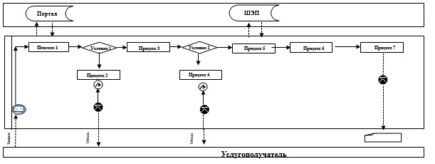

      Расшифровка аббревиатур:  
      ИС Портал – информационная система;  
      ШЭП – шлюз "электронного правительства".

|  |  |
| --- | --- |
|  | Приложение 2 к регламенту государственной услуги "Установление опеки или попечительства над ребенком-сиротой (детьми-сиротами) и ребенком (детьми), оставшимся без попечения родителей" |

**Справочник бизнес-процессов оказания государственной услуги "Установление опеки или попечительства над ребенком-сиротой(детьми-сиротами) и ребенком (детьми), оставшимся без попечения родителей"**

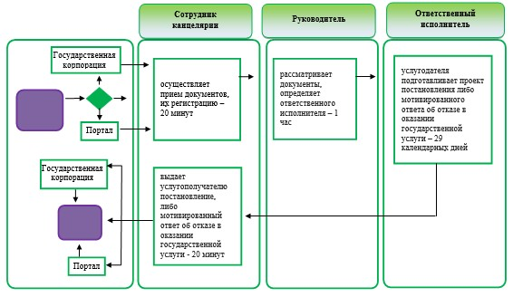

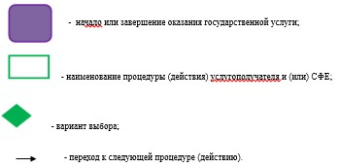

|  |  |
| --- | --- |
|  | Приложение 3 к постановлению акимата Акмолинской области от 15 апреля 2016 года № А-5/170 |
|  | Утвержден постановлениемакимата Акмолинской области от 26 июня 2015 года № А-7/298 |

**Регламент государственной услуги "Выдача справок в единый накопительный пенсионный фонд и (или) добровольный накопительный пенсионный фонд, банки, в органы внутренних дел для распоряжения имуществом несовершеннолетних детей и оформления наследства несовершеннолетним детям"**

**1. Общие положения**

      1. Государственная услуга "Выдача справок в единый накопительный пенсионный фонд и (или) добровольный накопительный пенсионный фонд, банки, в органы внутренних дел для распоряжения имуществом несовершеннолетних детей и оформления наследства несовершеннолетним детям" (далее – государственная услуга), оказывается отделами образования районов, городов Кокшетау, Степногорск (далее – услугодатель).  
      Прием заявления и выдача результата оказания государственной услуги осуществляются через:  
      1) некоммерческое акционерное общество "Государственная корпорация "Правительство для граждан";  
      2) веб-портал "электронного правительства" www.egov.kz (далее – портал).  
      2. Форма оказания государственной услуги – электронная (частично автоматизированная) и (или) бумажная.  
      3. Результатом оказания государственной услуги являются:  
      1) справка в единый накопительный пенсионный фонд;  
      2) справка в органы внутренних дел для распоряжения имуществом несовершеннолетних детей;   
      3) справка в банки для распоряжения имуществом несовершеннолетних детей.  
      Форма предоставления результата оказания государственной услуги–  
      электронная и (или) бумажная.

**2. Описание порядка действий структурных подразделений (работников) услугодателя в процессе оказания государственной услуги**

      4. Основанием для начала процедуры (действия) по оказанию государственной услуги является:  
      1) при обращении в Государственную корпорацию - заявление по форме согласно приложениям 4, 5, 6 к стандарту государственной услуги "Выдача справок в единый накопительный пенсионный фонд и (или) добровольный накопительный пенсионный фонд, банки, в органы внутренних дел для распоряжения имуществом несовершеннолетних детей и оформления наследства несовершеннолетним детям" (далее - Стандарт), утвержденного приказом Министра образования и науки Республики Казахстан от 13 апреля 2015 года № 198 (зарегистрировано в Реестре государственной регистрации нормативных правовых актов № 11184).  
      2) при обращении на Портал – запрос в форме электронного документа, подписанный электронно-цифровой подписью (далее – ЭЦП) услугополучателя.  
      5. Содержание каждой процедуры (действия), входящей в состав процесса оказания государственной услуги, длительность его выполнения:  
      1) сотрудник канцелярии осуществляет прием документов, их регистрацию – 15 минут;  
      2) руководитель рассматривает документы, определяет ответственного исполнителя – 1 час;  
      3) ответственный исполнитель подготавливает проект справки – 4 рабочих дня;  
      4) руководитель подписывает проект справки – 1 час;  
      5) сотрудник канцелярии выдает работнику Государственной корпорации справку - 15 минут.  
      6. Результат процедуры (действия) по оказанию государственной услуги, который служит основанием для начала выполнения следующей процедуры (действия):  
      1) подписание реестра, направление документов руководителю;  
      2) определение ответственного исполнителя для исполнения;  
      3) направление проекта справки руководителю;  
      4) подписание справки;  
      5) выдача справки.

**3. Описание порядка взаимодействия структурных подразделений (работников) услугодателя в процессе оказания государственной услуги**

      7. Перечень структурных подразделений (работников) услугодателя, которые участвуют в процессе оказания государственной услуги:  
      1) сотрудник канцелярии;  
      2) руководитель;  
      3) ответственный исполнитель.  
      8. Описание последовательности процедур (действий) между структурными подразделениями (работниками) с указанием длительности каждой процедуры (действия):  
      1) сотрудник канцелярии осуществляет прием документов, их регистрацию – 15 минут;  
      2) руководитель рассматривает документы, определяет ответственного исполнителя – 1 час;  
      3) ответственный исполнитель подготавливает проект справки – 4 рабочих дня;  
      4) руководитель подписывает проект справки – 1 час;  
      5) сотрудник канцелярии выдает работнику Государственной корпорации справку - 15 минут.

**4. Описание порядка взаимодействия с Государственной корпорацией "Правительство для граждан"и (или) иными услугодателями, а также порядка использования информационных систем в процессе оказания государственной услуги**

      9. Описание порядка обращения в Государственную корпорацию, длительность обработки запроса услугодателя:  
      1) услугополучатель для получения государственной услуги обращается в Государственную корпорацию;  
      2) работник Государственной корпорации проверяет правильность заполнения заявлений и полноту пакета документов и выдает услугополучателю расписку о приеме заявления - 5 минут;  
      В случае представления услугополучателем неполного пакета документов согласно пункту 9 Стандарта, работник Государственной корпорации отказывает в приеме заявления и выдает расписку об отказе в приеме пакета документов по форме, согласно приложению 7 к Стандарту;  
      3) работник Государственной корпорации получает письменное согласие услугополучателя на использование сведений, составляющих охраняемую законом тайну, содержащихся в информационных системах, если иное не предусмотрено законами Республики Казахстан - 5 минут;  
      4) работник Государственной корпорации идентифицируют личность услугополучателя, вносит соответствующую информацию об услугополучателе и список поданных документов – 5 минут;  
      5) работник Государственной корпорации подготавливает пакет документов и направляет его услугодателю через курьерскую или иную уполномоченную на это связь - 1 рабочий день;  
      6) процедуры (действия) услугодателя, предусмотренные пунктом 5 настоящего Регламента;  
      7) работник Государственной корпорации в срок, указанный в расписке о приеме пакета документов, выдает результат оказания государственной услуги  
      услугополучателю – 15 минут.  
      Перечень документов, необходимых для оказания государственной услуги при обращении услугополучателя в Государственную корпорацию:  
      Для получения справок в единый накопительный пенсионный фонд:  
      1) заявление по форме согласно приложению 4 Стандарта государственной услуги;  
      2) документ, удостоверяющий личность услугополучателя (требуется для идентификации личности);  
      3) копия свидетельства о смерти наследодателя;  
      4) копия свидетельства о праве на наследство по закону (от нотариуса);  
      5) копия свидетельства о рождении ребенка, в случае рождения ребенка до 13 августа 2007 года либо за пределами Республики Казахстан;  
      6) копия свидетельства о заключении или расторжении брака, в случае заключения или расторжения брака до 2008 года либо за пределами Республики Казахстан;  
      7) справка о рождении по форме, утвержденной приказом Министра юстиции Республики Казахстан "Об утверждении Правил организации государственной регистрации актов гражданского состояния, внесения изменений, восстановления, аннулирования записей актов гражданского состояния" от 25 февраля 2015 № 112 (далее – № 112) (зарегистрированный в Реестре государственной регистрации нормативных правовых актов за № 10764) (в случае рождения ребенка вне брака до 2008 года).  
      Для получения справок в органы внутренних дел для распоряжения имуществом несовершеннолетних детей:  
      1) заявление по форме согласно приложению 5 Стандарта государственной услуги;  
      2) документ, удостоверяющий личность услугополучателя (требуется для идентификации личности);  
      3) согласие ребенка (детей), являющегося собственником транспортного средства, на совершение сделок по отчуждению транспортного средства, заверенное администрацией организации образования, где ребенок (дети) обучается (при достижении ребенком 10-летнего возраста);  
      4) доверенность от имени отсутствующего супруга(-и), заверенная нотариусом на совершение оформления сделки, либо свидетельство о смерти;  
      5) свидетельство о регистрации транспортного средства (в случае, утери свидетельства о регистрации транспортного средства, справка-подтверждение, выдаваемая органами внутренних дел);  
      6) копия свидетельства о рождении ребенка, в случае рождения до 13 августа 2007 года либо за пределами Республики Казахстан;  
      7) копия свидетельства о заключении или расторжении брака, в случае заключения или расторжения брака до 2008 года либо за пределами Республики Казахстан;  
      8) справка о рождении по форме, в соответствии с приказом № 112 (в случае рождения ребенка вне брака до 2008 года).  
      Для получения справок в банки для распоряжения имуществом несовершеннолетних детей:  
      1) заявление по форме согласно приложению 6 Стандарта государственной услуги;  
      2) документ, удостоверяющий личность услугополучателя (требуется для идентификации личности);  
      3) согласие ребенка (детей), являющегося собственником банковского имущества, на совершение сделок по отчуждению банковского имущества, заверенное администрацией организации образования, где ребенок (дети) обучается (при достижении ребенком 10-летнего возраста);  
      4) доверенность от имени отсутствующего супруга(-и), заверенная нотариусом на совершение оформления сделки либо свидетельство о смерти;  
      5) документ, подтверждающий наличие банковского вклада;  
      6) копия свидетельства о заключении или расторжении брака, в случае заключения или расторжения брака до 2008 года либо за пределами Республики Казахстан;  
      7) копия свидетельства о рождении ребенка, в случае рождения до 13 августа 2007 года либо за пределами Республики Казахстан;  
      8) справка о рождении по форме, в соответствии с приказом № 112 (в случае рождения ребенка вне брака до 2008 года).  
      Сведения документов, удостоверяющих личность услугополучателя, свидетельства о рождении ребенка (в случае рождения ребенка после 13 августа 2007 года), свидетельства о заключении или расторжении брака (в случае заключения или расторжения брака после 2008 года), справка о рождении (в случае рождения ребенка вне брака до 2008 года) или за пределами Республики Казахстан, о регистрации имущества, транспортного средства работник Государственной корпорации и услугодатель получает из соответствующих государственных информационных систем через шлюз "электронного правительства".  
      10. Описание порядка обращения и последовательности процедур (действий) услугополучателя и услугодателя при оказании государственной услуги через Портал.  
      услугополучатель осуществляет регистрацию на портале посредством индивидуального идентификационного номера (далее – ИИН) и бизнес–идентификационного номера (далее – БИН), а также пароля (осуществляется для незарегистрированных услугополучателей на Портале);  
      процесс 1 – процесс ввода услугополучателем ИИН/БИН и пароля (процесс авторизации) на Портале для получения услуги. Условие 1 – проверка на Портале подлинности данных о зарегистрированном услугополучателе через ИИН/БИН и пароль;  
      процесс 2 – формирование Порталом сообщения об отказе в авторизации в связи с имеющимися нарушениями в данных услугополучателя;  
      процесс 3 – выбор услугополучателем услуги, указанной в настоящем регламенте, вывод на экран формы запроса для оказания услуги и заполнение услугополучателем формы (ввод данных) с учетом ее структуры и форматных требований, прикрепление к форме запроса необходимых копий документов в электронном виде указанные в пункте 9 Стандарта, а также выбор услугополучателем регистрационного свидетельства ЭЦП для удостоверения (подписания) запроса. Условие 2 – проверка на Портале срока действия регистрационного свидетельства ЭЦП и отсутствия в списке отозванных (аннулированных) регистрационных свидетельств, а также соответствия идентификационных данных (между ИИН/БИН указанным в запросе, и ИИН/БИН указанным в регистрационном свидетельстве ЭЦП);  
      процесс 4 – формирование сообщения об отказе в запрашиваемой услуге в связи с не подтверждением подлинности ЭЦП услугополучателя;  
      процесс 5 – направление электронного документа (запроса услугополучателя) удостоверенного (подписанного) ЭЦП услугополучателя через шлюз "электронного правительства" в автоматизированном рабочем месте региональный шлюз "электронного правительства" для обработки запроса услугодателем;  
      процесс 6 – процедуры (действия) услугодателя, предусмотренные пунктом 5 настоящего Регламента;  
      процесс 7 – получение услугополучателем результата оказания государственной услуги в "личном кабинете" услугополучателя. Электронный документ формируется с использованием ЭЦП руководителя услугодателя.  
      Диаграмма функционального взаимодействия информационных систем, задействованных в оказании государственной услуги через Портал указана в приложении 1 к настоящему регламенту.  
      Подробное описание последовательности процедур (действий),взаимодействий структурных подразделений (работников) услугодателя в процессе оказания государственной услуги, а также описание порядка взаимодействия с иными услугодателями и (или) Государственной корпорацией и порядка использования информационных систем в процессе оказания государственной услуги отражается в справочнике бизнес-процессов оказания государственной услуги согласно приложения 2 к настоящему регламенту.

|  |  |
| --- | --- |
|  | Приложение 1 к регламенту государственной услуги "Выдача справок в единый накопительный пенсионный фонд и (или) добровольный накопительный пенсионный фонд, банки, в органы  внутренних дел для распоряжения имуществом несовершеннолетних детей и оформления наследства несовершеннолетним детям" |

**Диаграмма функционального взаимодействия в оказании государственной услуги через Портал**

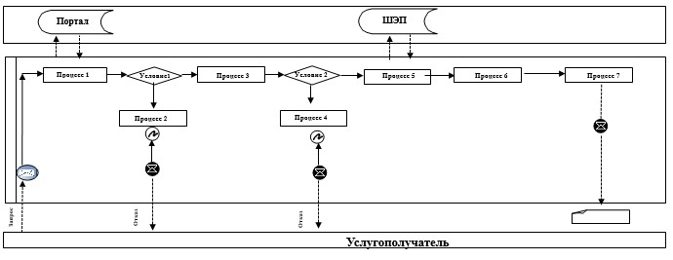

      Расшифровка аббревиатур:  
      ИС Портал – информационная система;  
      ШЭП – шлюз "электронного правительства".

|  |  |
| --- | --- |
|  | Приложение 2 к регламенту государственной услуги "Выдача справок в единый накопительный пенсионный фонд и (или) добровольный накопительный пенсионный фонд, банки, в органы внутренних дел для распоряжения имуществом несовершеннолетних детей и оформления наследства несовершеннолетним детям" |

**Справочник бизнес-процессов оказания государственной услуги "Выдача справок в единый накопительный пенсионный фонд и (или) добровольный накопительный пенсионный фонд, банки, в органы внутренних дел для распоряжения имуществом несовершеннолетних детей и оформления наследства несовершеннолетним детям"**

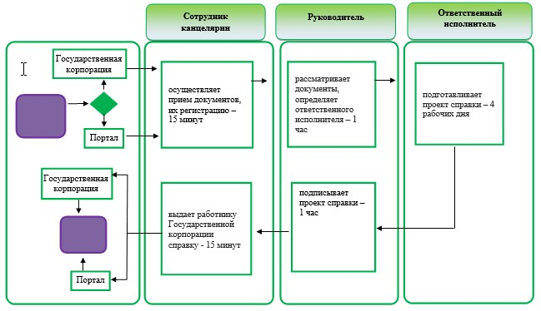

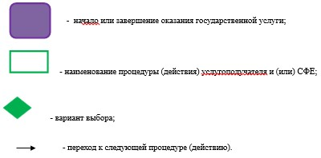

|  |  |
| --- | --- |
|  | Приложение 4 к постановлению акимата Акмолинской области от 15 апреля 2016 года № А-5/170 |
|  | Утвержден постановлением акимата Акмолинской области от 26 июня 2015 года № А-7/298 |

**Регламент государственной услуги "Выдача справок органов, осуществляющих функции по опеке или попечительству, для оформления сделок с имуществом, принадлежащим на праве собственности несовершеннолетним детям"**

**1. Общие положения**

      1. Государственная услуга "Выдача справок органов, осуществляющих функции по опеке или попечительству, для оформления сделок с имуществом, принадлежащим на праве собственности несовершеннолетним детям"(далее – государственная услуга), оказывается отделами образования районов, городов Кокшетау, Степногорск(далее – услугодатель).  
      Прием заявления и выдача результата оказания государственной услуги осуществляются через:  
      1) некоммерческое акционерное общество "Государственная корпорация "Правительство для граждан";  
      2) веб-портал "электронного правительства" www.egov.kz (далее – портал).  
      2. Форма оказания государственной услуги – электронная (частично автоматизированная) и (или) бумажная.  
      3. Результатом оказания государственной услуги являетсясправка органов, осуществляющих функции по опеке или попечительству, для оформления сделок с имуществом, принадлежащим на праве собственности несовершеннолетним детям, выдаваемая по месту нахождения недвижимого имущества, либо мотивированный ответ об отказе в оказании государственной услуги в случаях и по основаниям, предусмотренным пунктом 10 стандарта государственной услуги "Выдача справок органов, осуществляющих функции по опеке или попечительству, для оформления сделок с имуществом, принадлежащим на праве собственности несовершеннолетним детям" (далее - Стандарт), утвержденного приказом Министра образования и науки Республики Казахстан от 13 апреля 2015 года № 198 (зарегистрировано в Реестре государственной регистрации нормативных правовых актов № 11184).  
      Форма предоставления результата оказания государственной услуги – электронная (частично автоматизированная) и (или) бумажная.

**2. Описание порядка действий структурных подразделений (работников) услугодателя в процессе оказания государственной услуги**

      4. Основанием для начала процедуры (действия) по оказанию государственной услуги является:  
      1) при обращении в Государственную корпорацию - заявление по форме согласно приложениям 2, 3 к Стандарту;  
      2) при обращении на портал – запрос в форме электронного документа, подписанный электронно-цифровой подписью (далее – ЭЦП) услугополучателя.  
      5. Содержание каждой процедуры (действия), входящей в состав процесса оказания государственной услуги, длительность его выполнения:  
      1) сотрудник канцелярии осуществляет прием документов, их регистрацию – 15 минут;  
      2) руководитель рассматривает документы, определяет ответственного исполнителя – 1 час;  
      3) ответственный исполнитель подготавливает проект справкилибо мотивированного ответа об отказе в оказании государственной услуги – 4 рабочих дня;  
      4) руководитель подписывает проект справки либо мотивированного ответа об отказе в оказании государственной услуги – 1 час;  
      5) сотрудник канцелярии выдает работнику Государственной корпорации справку,либо мотивированный ответ об отказе в оказании государственной услуги- 15 минут.   
      6. Результат процедуры (действия) по оказанию государственной услуги, который служит основанием для начала выполнения следующей процедуры (действия):  
      1) подписание реестра, направление документов руководителю;  
      2) определение ответственного исполнителя для исполнения;  
      3) направление проекта справки руководителюлибо мотивированного ответа об отказе в оказании государственной услуги;  
      4) подписание справки либо мотивированного ответа об отказе в оказании государственной услуги;  
      5) справка органов, осуществляющих функции по опеке или попечительству, для оформления сделок с имуществом, принадлежащим на праве собственности несовершеннолетним детям, выдаваемая по месту нахождения недвижимого имущества либо мотивированный ответ об отказе воказании государственной услуги.

**3. Описание порядка взаимодействия структурных подразделений (работников) услугодателя в процессе оказания государственной услуги**

      7. Перечень структурных подразделений (работников) услугодателя, которые участвуют в процессе оказания государственной услуги:  
      1) сотрудник канцелярии;  
      2) руководитель;  
      3) ответственный исполнитель.  
      8. Описание последовательности процедур (действий) между структурными подразделениями (работниками) с указанием длительности каждой процедуры (действия):  
      1) сотрудник канцелярии осуществляет прием документов, их регистрацию – 15 минут;  
      2) руководитель рассматривает документы, определяет ответственного исполнителя – 1 час;  
      3) ответственный исполнитель подготавливает проект справки либо мотивированного ответа об отказе в оказании государственной услуги – 4 рабочих дня;  
      4) руководитель подписывает проект справки либо мотивированного ответа об отказе в оказании государственной услуги – 1 час;  
      5) сотрудник канцелярии выдает работнику Государственной корпорации справку, либо мотивированный ответ об отказе в оказании государственной услуги- 15 минут.

**4. Описание порядка взаимодействия с Государственной корпорацией "Правительство для граждан"и (или) иными услугодателями, а также порядка использования информационных систем в процессе оказания государственной услуги**

      9. Описание порядка обращения в Государственную корпорацию, длительность обработки запроса услугодателя:  
      1) услугополучатель для получения государственной услуги обращается в Государственную корпорацию;  
      2) работник Государственной корпорации проверяет правильность заполнения заявлений и полноту пакета документов и выдает услугополучателю расписку о приеме заявления - 5 минут.  
      В случае представления услугополучателем неполного пакета документов согласно пункту 9 Стандарта, работник Государственной корпорации отказывает в приеме заявления и выдает расписку об отказе в приеме пакетадокументов по форме, согласно приложению 4 к Стандарту;  
      3) работник Государственной корпорации получает письменное согласие услугополучателя на использование сведений, составляющих охраняемую законом тайну, содержащихся в информационных системах, если иное не предусмотрено законами Республики Казахстан - 5 минут;  
      4) работник Государственной корпорации идентифицируют личность услугополучателя, вносит соответствующую информацию об услугополучателе и список поданных документов – 5 минут;  
      5) работник Государственной корпорации подготавливает пакет документов и направляет его услугодателю через курьерскую или иную уполномоченную на это связь - 1 рабочий день;  
      6) процедуры (действия) услугодателя, предусмотренные пунктом 5 настоящего Регламента;  
      7) работник Государственной корпорации в срок, указанный в расписке оприеме пакета документов, выдает результат оказания государственной услуги услугополучателю – 15 минут.  
      Перечень документов, необходимых для оказания государственной услуги при обращении услугополучателяв Государственную корпорацию:  
      за получением справки в нотариальную контору:  
      1) заявление согласно приложению 2 Стандарта государственной услуги;  
      2) документ, удостоверяющий личность услугополучателя (требуется для идентификации личности);  
      3) нотариально заверенное заявление от услугополучателя о предоставлении гарантированного жилья либо нотариально заверенное заявление от близких родственников о предоставлении гарантированного жилья;  
      4) согласие ребенка (детей), являющегося собственником недвижимого имущества, на совершение сделок по отчуждению недвижимого имущества, заверенное администрацией организации образования, где ребенок (дети) обучается (при достижении ребенком 10-летнего возраста);  
      5) доверенность от имени отсутствующего супруга(-и), заверенная нотариусом, на совершение оформления сделки либо свидетельство о смерти;  
      6) копия свидетельства о рождении ребенка (в случае рождения до 13 августа 2007 года либо за пределами Республики Казахстан);  
      7) копия свидетельства о заключении или расторжении брака (в случае заключения или расторжения брака до 2008 года либо за пределами Республики Казахстан);  
      8) справка о рождении по форме, утвержденной приказом Министра юстиции Республики Казахстан "Об утверждении Правил организации государственной регистрации актов гражданского состояния, внесения изменений, восстановления записей актов гражданского состояния" от 25 февраля 2015 № 112 (далее – № 112) (зарегистрированный в Реестре государственной регистрации нормативных правовых актов за № 10764) (в случае рождения ребенка вне брака до 2008 года).  
      При получении справки в банки для оформления ссуды под залог жилья, принадлежащего несовершеннолетнему:  
      1) заявление согласно приложению 3 Стандарта государственной услуги;  
      2) документ, удостоверяющий личность услугополучателя (требуется для идентификации личности);  
      3) нотариально заверенное заявление от законных представителей о предоставлении гарантированного жилья либо нотариально заверенное заявление от близких родственников о предоставлении гарантированного жилья в случае ненадлежащего исполнения обязательств перед банком;  
      4) согласие ребенка (детей), являющегося собственником жилища, на совершение сделок по отчуждению жилища, заверенное администрацией организации образования, где ребенок (дети) обучается (при достижении ребенком 10-летнего возраста);  
      5) доверенность от имени отсутствующего супруга(-и), заверенная нотариусом на совершение оформления сделки либо свидетельство о смерти;  
      6) письмо из банка о выдаче справки на разрешение залога жилья, принадлежащего несовершеннолетнему (в случае предоставления ссуды под залог жилья, принадлежащего несовершеннолетнему);  
      7) копия свидетельства о рождении ребенка в случае рождения до 13 августа 2007 года либо за пределами Республики Казахстан (требуется для идентификации личности);  
      8) копия свидетельства о заключении или расторжении брака в случае заключения или расторжения брака до 2008 года либо за пределами Республики Казахстан (требуется для идентификации личности);  
      9) справка о рождении по форме, в соответствии с приказом 112 (в случае рождения ребенка вне брака до 2008 года).  
      Сведения документов, удостоверяющих личность услугополучателя, свидетельства о рождении ребенка (в случае рождения ребенка после 13 августа 2007 года), свидетельства о заключении или расторжении брака (в случае заключения или расторжения брака после 2008 года), справка о рождении в соответствии с приказом № 112 (в случае рождения ребенка вне брака после 2008 года), правоустанавливающих документов на недвижимое имущество работник Государственной корпорации получает из соответствующих государственных информационных систем через шлюз "электронного правительства".  
      10. Описание порядка обращения и последовательности процедур (действий) услугополучателя и услугодателя при оказании государственной услуги через Портал.  
      услугополучатель осуществляет регистрацию на портале посредством  
      индивидуального идентификационного номера (далее – ИИН) и бизнес–идентификационного номера (далее – БИН), а также пароля (осуществляется для незарегистрированных услугополучателей на Портале);  
      процесс 1 – процесс ввода услугополучателем ИИН/БИН и пароля (процесс авторизации) на Портале для получения услуги. Условие 1 – проверка на Портале подлинности данных о зарегистрированном услугополучателе через ИИН/БИН и пароль;  
      процесс 2 – формирование Порталом сообщения об отказе в авторизации в связи с имеющимися нарушениями в данных услугополучателя;  
      процесс 3 – выбор услугополучателем услуги, указанной в настоящем регламенте, вывод на экран формы запроса для оказания услуги и заполнение услугополучателем формы (ввод данных) с учетом ее структуры и форматных требований, прикрепление к форме запроса необходимых копий документов в электронном виде указанные в пункте 9 Стандарта, а также выбор услугополучателем регистрационного свидетельства ЭЦП для удостоверения (подписания) запроса. Условие 2 – проверка на Портале срока действия регистрационного свидетельства ЭЦП и отсутствия в списке отозванных (аннулированных) регистрационных свидетельств, а также соответствия идентификационных данных (между ИИН/БИН указанным в запросе, и ИИН/БИН указанным в регистрационном свидетельстве ЭЦП);  
      процесс 4 – формирование сообщения об отказе в запрашиваемой услуге в связи с не подтверждением подлинности ЭЦП услугополучателя;  
      процесс 5 – направление электронного документа (запроса услугополучателя) удостоверенного (подписанного) ЭЦП услугополучателя через шлюз "электронного правительства" в автоматизированном рабочем месте региональный шлюз "электронного правительства" для обработки запроса услугодателем;  
      процесс 6 – процедуры (действия) услугодателя, предусмотренные пунктом 5 настоящего Регламента;  
      процесс 7 – получение услугополучателем результата оказания государственной услуги в "личном кабинете" услугополучателя. Электронный документ формируется с использованием ЭЦП руководителя услугодателя.  
      Диаграмма функционального взаимодействия информационных систем, задействованных в оказании государственной услуги через Портал указана в приложении 1 к настоящему регламенту.  
      Подробное описание последовательности процедур (действий), взаимодействий структурных подразделений (работников) услугодателя в процессе оказания государственной услуги, а также описание порядка взаимодействия с иными услугодателями и (или) Государственной корпорацией и порядка использования информационных систем в процессе оказания государственной услуги отражается в справочнике бизнес-процессов оказания Государственной услуги согласно приложения 2 к настоящему регламенту.

|  |  |
| --- | --- |
|  | Приложение 1 к регламенту государственной услуги "Выдача справок органов, осуществляющих функции по опеке или попечительству, для оформления сделок с имуществом, принадлежащим на праве собственности  несовершеннолетним детям" |

**Диаграмма функционального взаимодействия в оказании государственной услуги через Портал**

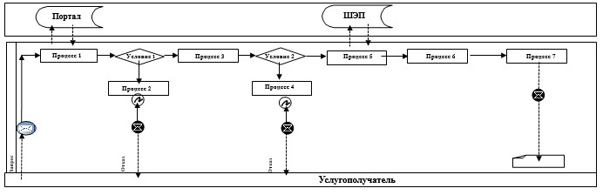

      Расшифровка аббревиатур:  
      ИС Портал – информационная система;  
      ШЭП – шлюз "электронного правительства".

|  |  |
| --- | --- |
|  | Приложение 2 к регламенту государственной услуги "Выдача справок органов, осуществляющих функции по опеке или попечительству, для оформления сделок с имуществом, принадлежащим на праве собственности несовершеннолетним детям" |

**Справочник бизнес-процессов оказания государственной услуги "Выдача справок органов, осуществляющих функциипо опеке или попечительству, для оформления сделок с имуществом, принадлежащим на праве собственности несовершеннолетним детям"**

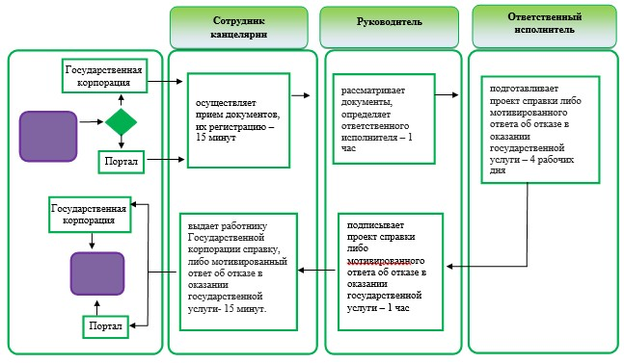

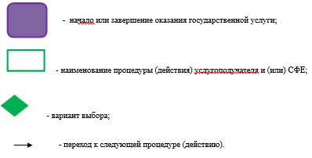

|  |  |
| --- | --- |
|  | Приложение 5 к постановлению акимата Акмолинской области от 15 апреля 2016 года № А-5/170 |
|  | Утвержден постановлениемакимата Акмолинской области от 26 июня 2015 года № А-7/298 |

**Регламент государственной услуги "Назначение выплаты пособия опекунам или попечителям на содержание ребенка-сироты (детей-сирот) и ребенка (детей), оставшегося без попечения родителей"**

**1. Общие положения**

      1. Государственная услуга "Назначение выплаты пособия опекунам или попечителям на содержание ребенка-сироты (детей-сирот) и ребенка (детей), оставшегося без попечения родителей"(далее – государственная услуга), оказывается отделами образования районов, городов Кокшетау, Степногорск(далее – услугодатель).  
      Прием заявления и выдача результата оказания государственной услуги осуществляются через:  
      1) канцелярию услугодателя;  
      2) некоммерческое акционерное общество "Государственная корпорация "Правительство для граждан" (далее - Государственная корпорация);  
      3) веб-портал "электронного правительства" www.egov.kz (далее – Портал).  
      2. Форма оказания государственной услуги – электронная (частично автоматизированная) и (или) бумажная.  
      3. Результатом оказания государственной услуги является решение о назначении пособия опекунам или попечителям на содержание ребенка-сироты (детей–сирот) и ребенка (детей), оставшегося без попечения родителей (далее - решение).  
      Форма предоставления результата оказания государственной услуги –  
      электронная и (или) бумажная.

**2. Описание порядка действий структурных подразделений (работников) услугодателя в процессе оказания государственной услуги**

      4. Основанием для начала процедуры (действия) по оказанию государственной услуги является:  
      1) при обращении к услугодателю и в Государственную корпорацию - заявление опекуна или попечителя для назначения пособия по форме согласно приложению 2 к стандарту государственной услуги "Назначение выплаты пособия опекунам или попечителям на содержание ребенка-сироты (детей-сирот) и ребенка (детей), оставшегося без попечения родителей" (далее - Стандарт), утвержденного приказом Министра образования и науки Республики Казахстан от 13 апреля 2015 года № 198 (зарегистрировано в Реестре государственной регистрации нормативных правовых актов № 11184);  
      2) при обращении на портал – запрос в форме электронного документа, подписанный электронно-цифровой подписью (далее – ЭЦП) услугополучателя.  
      5. Содержание каждой процедуры (действия), входящей в состав процесса оказания государственной услуги, длительность его выполнения:  
      1) сотрудник канцелярии осуществляет прием документов, их регистрацию – 20 минут;  
      2) руководительрассматривает документы, определяет ответственного исполнителя – 1 час;  
      3) ответственный исполнитель подготавливает проект решения – 9 рабочих дней;  
      4) руководитель подписывает проект решения – 1 час;  
      5) сотрудник канцелярии выдает услугополучателю решение - 20 минут.   
      6. Результат процедуры (действия) по оказанию государственной услуги, который служит основанием для начала выполнения следующей процедуры (действия):  
      1) выдача расписки услугополучателю, направление документов руководителю;  
      2) определение ответственного исполнителя для исполнения;  
      3) направление проекта решения руководителю;  
      4) подписание решения;  
      5) выдача решения.

**3. Описание порядка взаимодействия структурных подразделений (работников) услугодателя в процессе оказания государственной услуги**

      7. Перечень структурных подразделений (работников) услугодателя, которые участвуют в процессе оказания государственной услуги:  
      1) сотрудник канцелярии;  
      2) руководитель;  
      3) ответственный исполнитель.  
      8. Описание последовательности процедур (действий) между структурными подразделениями (работниками) с указанием длительности  
      каждой процедуры (действия):  
      1) сотрудник канцелярии осуществляет прием документов, их регистрацию – 20 минут;  
      2) руководитель рассматривает документы, определяет ответственного исполнителя – 1 час;  
      3) ответственный исполнитель подготавливает проект решения – 9 рабочих дней;  
      4) руководитель подписывает проект решения – 1 час;  
      5) сотрудник канцелярии выдает услугополучателю решение - 20 минут.

**4. Описание порядка взаимодействия с Государственной корпорацией "Правительство для граждан"и (или) иными услугодателями, а также порядка использования информационных систем в процессе оказания государственной услуги**

      9. Описание порядка обращения в Государственную корпорацию, длительность обработки запроса услугодателя:  
      1) услугополучатель для получения государственной услуги обращается в Государственную корпорацию;  
      2) работник Государственной корпорации проверяет правильность заполнения заявлений и полноту пакета документов и выдает услугополучателю расписку о приеме заявления - 5 минут.  
      В случае представления услугополучателем неполного пакета документов согласно пункту 9 Стандарта, работник Государственной корпорации отказывает в приеме заявления и выдает расписку об отказе в приеме пакета документов по форме, согласно приложению 3 к Стандарту;  
      3) работник Государственной корпорации получает письменное согласие услугополучателя на использование сведений, составляющих охраняемую законом тайну, содержащихся в информационных системах, если иное не предусмотрено законами Республики Казахстан - 5 минут;  
      4) работник Государственной корпорации идентифицируют личность услугополучателя, вносит соответствующую информацию об услугополучателе и список поданных документов – 5 минут;  
      5) работник Государственной корпорации подготавливает пакет документов и направляет его услугодателю через курьерскую или иную уполномоченную на это связь - 1 рабочий день;  
      6) процедуры (действия) услугодателя, предусмотренные пунктом 5 настоящего Регламента;   
      7) работник Государственнойкорпорации в срок, указанный в расписке о приеме пакета документов, выдает результат оказания государственной услуги услугополучателю – 15 минут.  
      Перечень документов, необходимых для оказания государственной услуги при обращении услугополучателя:  
      К услугодателю и в Государственную корпорацию:  
      1) заявление опекуна или попечителя для назначения пособия по форме согласно приложению 2 Стандарта государственной услуги;  
      2) документ, удостоверяющий личность услугополучателя (требуется для идентификации личности);  
      3) решение местного исполнительного органа о назначении опекуном или попечителем;  
      4) копия свидетельства о рождении ребенка (детей) в случае рождения ребенка (детей) до 13 августа 2007 года либо за пределами Республики Казахстан;  
      5) копия документов, подтверждающие факт отсутствия попечения над ребенком единственного или обоих родителей (свидетельство о смерти, решение суда о лишении родителей родительских прав, ограничении их в родительских правах, признании родителей безвестно отсутствующими, недееспособными (ограниченно дееспособными), объявлении их умершими, приговор суда об отбывании родителями наказания в местах лишения свободы, документы, подтверждающие розыск родителей, отобрание ребенка (детей) у родителей, нахождение родителей на длительном лечении в организациях здравоохранения, акт о подкидывании ребенка (детей), заявление об отказе от ребенка (детей));  
      6) копия договора об открытии лицевого счета на имя опекуна или попечителя в банке второго уровня или в организации, имеющей лицензию Национального банка Республики Казахстан на осуществление отдельных видов банковских операций;  
      7) сведения о доходах ребенка (детей) (документы, подтверждающие получение государственных социальных пособий и иных социальных выплат, алиментов, сведения об имеющихся доходах от имущества ребенка (детей)).  
      Сведения документов, удостоверяющих личность услугополучателя, рождение ребенка (детей) (в случае рождения ребенка после 13 августа 2007 года) работник Государственной корпорации и услугодатель получает из соответствующих государственных информационных систем через шлюз "электронного правительства".  
      10. Описание порядка обращения и последовательности процедур (действий) услугополучателя и услугодателя при оказании государственной услуги через Портал.  
      услугополучатель осуществляет регистрацию на портале посредством индивидуального идентификационного номера (далее – ИИН) и бизнес–идентификационного номера (далее – БИН), а также пароля (осуществляется для незарегистрированных услугополучателей на Портале);  
      процесс 1 – процесс ввода услугополучателем ИИН/БИН и пароля (процесс авторизации) на Портале для получения услуги. Условие 1 – проверка на Портале подлинности данных о зарегистрированном услугополучателе через ИИН/БИН и пароль;  
      процесс 2 – формирование Порталом сообщения об отказе в авторизации в связи с имеющимися нарушениями в данных услугополучателя;  
      процесс 3 – выбор услугополучателем услуги, указанной в настоящем регламенте, вывод на экран формы запроса для оказания услуги и заполнение услугополучателем формы (ввод данных) с учетом ее структуры и форматных требований, прикрепление к форме запроса необходимых копий документов в электронном виде указанные в пункте 9 Стандарта, а также выбор услугополучателем регистрационного свидетельства ЭЦП для удостоверения (подписания) запроса. Условие 2 – проверка на Портале срока действия регистрационного свидетельства ЭЦП и отсутствия в списке отозванных (аннулированных) регистрационных свидетельств, а также соответствия идентификационных данных (между ИИН/БИН указанным в запросе, и ИИН/БИН указанным в регистрационном свидетельстве ЭЦП);  
      процесс 4 – формирование сообщения об отказе в запрашиваемой услуге в связи с не подтверждением подлинности ЭЦП услугополучателя;  
      процесс 5 – направление электронного документа (запроса услугополучателя) удостоверенного (подписанного) ЭЦП услугополучателя через шлюз "электронного правительства" в автоматизированном рабочем месте региональный шлюз "электронного правительства" для обработки запроса услугодателем;  
      процесс 6 – процедуры (действия) услугодателя, предусмотренные пунктом 5 настоящего Регламента;  
      процесс 7 – получение услугополучателем результата оказания государственной услуги в "личном кабинете" услугополучателя. Электронный документ формируется с использованием ЭЦП руководителя услугодателя.  
      Диаграмма функционального взаимодействия информационных систем, задействованных в оказании государственной услуги через Портал указана в приложении 1 к настоящему регламенту.  
      Подробное описание последовательности процедур (действий), взаимодействий структурных подразделений (работников) услугодателя в процессе оказания государственной услуги, а также описание порядка взаимодействия с иными услугодателями и (или) центром обслуживания населения и порядка использования информационных систем в процессе оказания государственной услуги отражается в справочнике бизнес-процессов оказания государственной услуги согласно приложения 2 к настоящему регламенту.

|  |  |
| --- | --- |
|  | Приложение 1 к регламенту государственной услуги "Назначение выплаты пособия опекунам или попечителям на содержание ребенка-сироты (детей-сирот) и ребенка (детей), оставшегося без попечения родителей" |

**Диаграмма функционального взаимодействия в оказании государственной услуги через Портал**

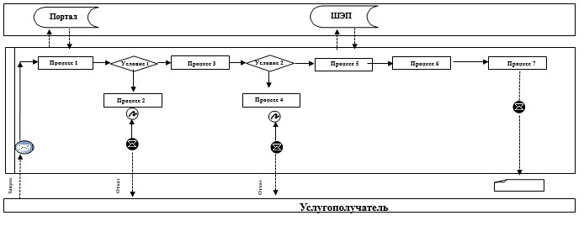

      Расшифровка аббревиатур:  
      ИС Портал – информационная система;  
      ШЭП – шлюз "электронного правительства".

|  |  |
| --- | --- |
|  | Приложение 2 к регламенту государственной услуги "Назначение выплаты пособия опекунам или попечителям на содержание ребенка-сироты |
|  | (детей-сирот) и ребенка (детей), оставшегося без попечения родителей" |

**Справочник бизнес-процессов оказания государственной услуги "Назначение выплаты пособия опекунам или попечителям на содержание ребенка-сироты (детей-сирот) и ребенка (детей), оставшегося без попечения родителей"**

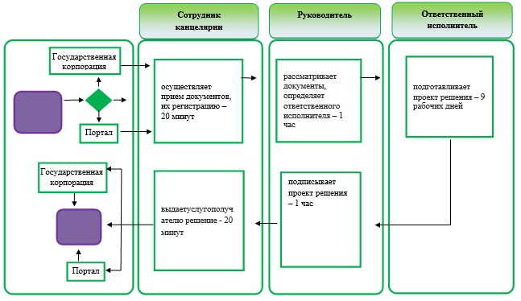

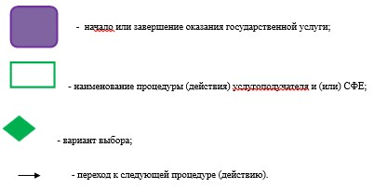

© 2012. РГП на ПХВ «Институт законодательства и правовой информации Республики Казахстан» Министерства юстиции Республики Казахстан